Trường:...................  Tổ:............................  Ngày: ........................ | Họ và tên giáo viên:  …………………….............................

TÊN BÀI DẠY: VÙNG ĐÔNG NAM BỘ (TIẾP THEO)
Môn học/Hoạt động giáo dục: ĐỊA LÍ; Lớp: 9
Thời gian thực hiện: (1 tiết)
I. MỤC TIÊU
1. Kiến thức
Yêu cầu cần đạt :
- Trình bày được đặc điểm phát triển và phân bố của ngành dịch vụ vùng ĐNB.
- Phân tích được mối liên hệ giữa tự nhiên, công nghiệp, nông nghiệp với sự phát triển và phân bố của ngành dịch vụ vùng ĐNB.
- Giải thích được một số đặc điểm về cơ cấu và phát triển của ngành dịch vụ vùng Đông Nam Bộ.
2. Năng lực
* Năng lực chung
- Năng lực tự chủ và tự học: biết chủ động tích cực thực hiện nhiệm vụ học tập được giao.
- Năng lực giao tiếp và hợp tác: Trình bày suy nghĩ/ ý tưởng, lắng nghe/ phản hồi tích cực; giao tiếp và hợp tác khi làm việc nhóm.
* Năng lực Địa Lí
- Năng lực nhận thức khoa học địa lí: Phân tích bảng số liệu để trình bày tình hình phát triển kinh tế của vùng Đông Nam Bộ.
- Năng lực tìm hiểu địa lí: Phân tích bản đồ kinh tế trình bày được sự phân bố của các ngành kinh tế công nghiệp, nông nghiệp và dịch vụ của vùng Đông Nam Bộ.
- Năng lực vận dụng kiến thức kĩ năng đã học: Giải thích sự phát triển của kinh tế vùng.
3. Phẩm chất
- Trách nhiệm: Giáo dục ḷòng yêu thiên nhiên và có ý thức bảo vệ môi trường trong quá trình phát triển kinh tế.
- Chăm chỉ: Tìm hiểu sự phát triển các ngành kinh tế của vùng và các trung tâm kinh tế lớn.
II. THIẾT BỊ DẠY HỌC VÀ HỌC LIỆU

1. Chuẩn bị của GV
Bản đồ kinh tế vùng Đông Nam Bộ
2. Chuẩn bị của HS
- Sách giáo khoa, sách tập ghi bài.
III. TIẾN TRÌNH DẠY HỌC
1. Hoạt động: Mở đầu (3 phút)
a) Mục đích:
- Tạo hứng thú cho học sinh trước khi bước vào bài mới.
b) Nội dung:
HS dựa vào hình ảnh nêu lên các địa điểm du lịch
c) Sản phẩm:
HS quan sát ảnh và nêu được các địa điểm: Đầm Sen, Bến nhà rồng, dinh độc lập, rừng ngập mặn Cần Giờ
d) Cách thực hiện:
Bước 1: Giao nhiệm vụ: GV cung cấp một số tranh ảnh: Quan sát các hình dưới đây, em hãy cho biết đây là những địa điểm du lịch tên gì?
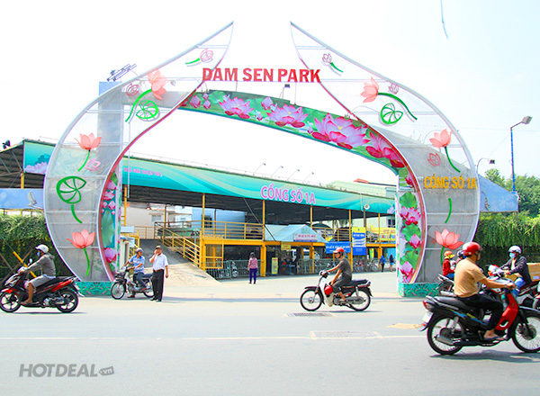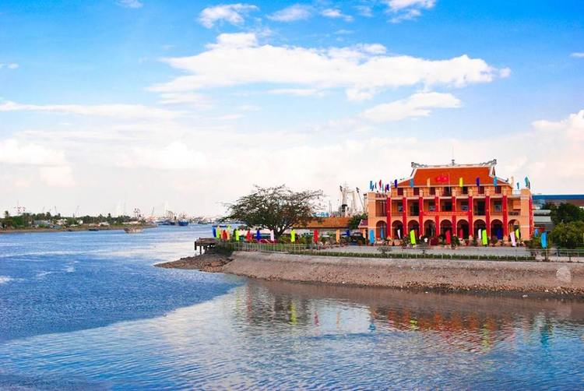
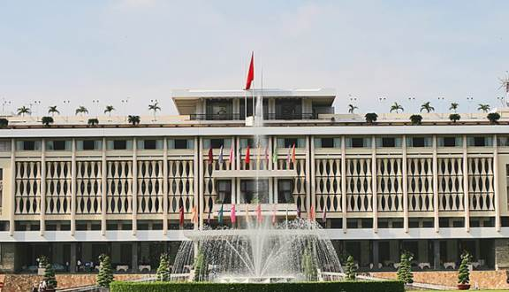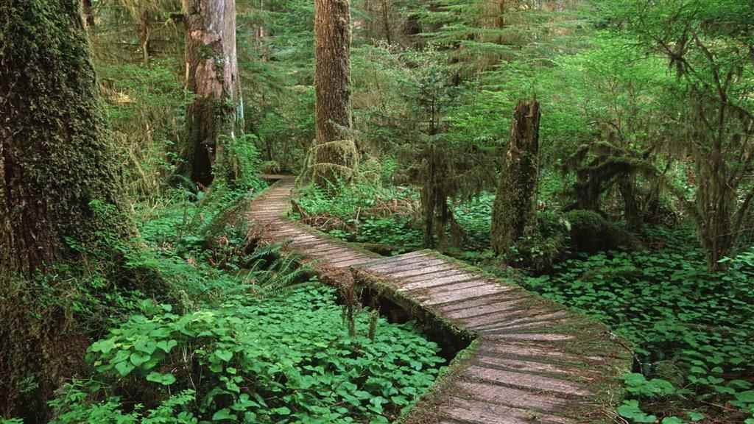
Bước 2: HS quan sát tranh và bằng hiểu biết để trả lời.
Bước 3: HS báo cáo kết quả (một học sinh trả lời, các học sinh khác nhận xét)
Bước 4: GV dẫn dắt vào bài
2. Hoạt động: Hình thành kiến thức mới
2.1. Hoạt động 1: Đặc điểm ngành dịch vụ của vùng Đông Nam Bộ (20 phút)
a) Mục đích:
- Trình bày được đặc điểm phát triển và phân bố của ngành dịch vụ vùng Đông Nam Bộ.
- Giải thích được sự phân bố và phát triển của ngành dịch vụ.
b) Nội dung:
- HS dựa vào nội dung sách giáo khoa và khai thác lược đồ tự nhiên để trả lời các câu hỏi.
- Nội dung chính:
3. Dịch vụ
- Cơ cấu dịch vụ rất đa dạng gồmcác hoạt động thương mại , du lịch , vận tải , bưu chính viễn thông … .
- Các chỉ số dịch vụ chiếm tỉ trọng cao so với cả nước .
- Dẫn đầu cả nước về hoạt động xuất nhập khẩu .
- Có sức hút mạnh nhất nguồn đầu tư nước ngoài .
- Sự đa dạng của loại hình kinh tế dịch vụ đã góp phần thúc đẩy kinh tế của vùng phát triển mạnh mẽ .
c) Sản phẩm: HS hoàn thành các câu hỏi nhóm
Nhóm 1: Khái niệm dịch vụ trong bảng tra cứu thuật ngữ trang 153. Các ngành dịch vụ chính ở Đông Nam Bộ: Cơ cấu đa ngành gồm các hoạt động thương mại, du lịch, vận tải, bưu chính viễn thông….
Nhóm 2: Tỉ trọng một số chỉ tiêu dịch vụ ở Đông Nam Bộ cao hơn so với cả nước. Chứng minh dựa vào bảng số liệu.
Nhóm 3: Một số mặt hàng xuất khẩu chủ lực: Xuất khẩu: dầu thô, thực phẩm chế biến, hàng may mặc, giày dép, đồ gỗ….tỉ lệ hàng xuất khẩu đã qua chế biến đang được nâng lên.
Nhóm 4: Tỉ lệ vốn đầu tư nước ngoài vào Đông Nam Bộ: Có sức hút mạnh nhất nguồn đầu tư nước ngoài
- Nguyên nhân:
+ Vị trí điạ lí thuận lợi
+ Tài nguyên thiên nhiên phong phú
+ Dân số đông, nguồn lao động dồi dào năng động và có trình độ cao
+ Sức tiêu thụ lớn
+ Cơ sở hạ tầng tốt….
Nhóm 5: TP Hồ Chí Minh có thể đi đến các thành phố khác trong cả nước bằng những loại hình giao thông: đường bộ, đường sắt, đường thuỷ, đường hàng không.TP Hồ Chí Minh là đầu mối giao thông quan trọng hàng đầu ở Đông Nam Bộ và trong cả nước.
Nhóm 6: Xác định tuyến du lịch từ TP. Hồ Chí Minh đi Vũng Tàu , Đà Lạt , Nha Trang , Đồng bằng sông Cửu Long có thể đi bằng phương tiện: xe máy, xe ô tô, xe buýt, xe đạp, tàu thuyền, máy bay, xe lửa,…
d) Cách thực hiện:
Bước 1: GV yêu cầu HS đọc thông tin trong SGK, quan sát lược đồ, phân tích bảng số liệu và yêu cầu các nhóm HS hoàn thành các câu hỏi.
Nhóm 1: Xem lại khái niệm dịch vụ trong bảng tra cứu thuật ngữ trang 153 , đồng thời đọc mục 3 sgk xác định các ngành dịch vụ chính ở Đông Nam Bộ
Nhóm 2: Đọc bảng 33.1 Nhận xét tỉ trọng một số chỉ tiêu dịch vụ ở Đông Nam Bộ so với cả nước
Tỉ trọng của vùng Đông Nam Bộ so với cả nước về một số tiêu chí dịch vụ qua các năm (cả nước = 100%) (Đơn vị: %)
Năm  Tiêu chí | 1995 | 2000 | 2002 | 2010 | 2017
Tổng mức bán lẻ hàng hoá | 35,8 | 34,9 | 33,1 | 36,7 | 33,2
Số lượng hành khách vận chuyển | 31,3 | 31,3 | 30,3 | 27,6 | 33,7
Khối lượng hàng hoá vận chuyển | 17,1 | 17,5 | 15,9 | 18,3 | 18,2
Nhóm 3: Kể tên một số mặt hàng xuất khẩu chủ lực và giải thích vì sao đó lại là mặt hàng xuất khẩu chủ lực của vùng.
Nhóm 4: Dựa vào hình 33.1 nhận xét tỉ lệ vốn đầu tư nước ngoài vào Đông Nam Bộ so với cả nước và giải thích vì sao Đông Nam Bộ có sức hút mạnh nhất nguồn đầu tư nước ngoài?
Nhóm 5: TP Hồ Chí Minh có thể đi đến các thành phố khác trong cả nước bằng những loại hình giao thông nào? Từ đó chứng minh đó là đầu mối giao thông quan trọng hàng đầu ở Đông Nam Bộ và trong cả nước.
Nhóm 6: Xác định tuyến du lịch từ TP. Hồ Chí Minh đi Vũng Tàu , Đà Lạt , Nha Trang , Đồng bằng sông Cửu Long có thể đi bằng phương tiện nào
Bước 2: Các nhóm HS thực hiện nhiệm vụ, ghi kết quả ra giấy nháp; GV quan sát, theo dõi, gợi ý, đánh giá thái độ học tập của HS
Bước 3: Đại diện một số nhóm HS lên bảng ghi kết quả của nhóm; nhóm HS khác nhận xét, bổ sung.
Bước 4: GV nhận xét, bổ sung và chuẩn kiến thức.
2.2. Hoạt động 2: Các trung tâm kinh tế và vùng kinh tế trọng điểm phía Nam (10 phút)
a) Mục đích:
- Nêu được các trung tâm kinh tế của vùng Đông Nam Bộ.
- Kể tên được các tỉnh, thành thuộc vùng kinh tế trọng điểm phía nam.
- Trình bày được vai trò của vùng kinh tế trọng điểm phía nam.
b) Nội dung:
- Học sinh tìm hiểu kiến thức trong SGK và quan sát lược đồ để trả lời các câu hỏi.
- Nội dung chính:
V. Các trung tâm kinh tế và vùng kinh tế trọng điểm phía Nam
- Thành phố Hồ Chí Minh
+ Đầu mối giao thông vận tải quan trọng hàng đầu của Đông Nam Bộvà cả nước.
+ Trung tâm du lịch lớn nhất cả nước.
- Trung tâm kinh tế: Thành phố Hồ Chí Minh, Biên Hoà, Vũng Tàu là ba trung tâm kinh tế lớn ở Đông Nam Bộ. Ba trung tâm này tạo thành tam giác công nghiệp mạnh của vùng kinh tế trọng điểm phía Nam.
- Vùng kinh tế trọng điểm phía Nam có vai tṛò quan trọng không chỉ đối với Đông Nam Bộ mà với các tỉnh phía nam và cả nước
c) Sản phẩm: Hoàn thành các câu hỏi
● HS xác định trên lược đồ các trung tâm kinh tế của vùng Đông Nam Bộ: TP HCM, Biên Hòa, Vũng Tàu, Thủ Dầu Một
● HS dựa vào lược đồ xác định các ngành công nghiệp đặc trưng của mỗi trung tâm.
● HS xác định ranh giới vùng kinh tế trọng điểm phía Nam, gồm các tỉnh thành phố: Thành Phố HCM, Bình Dương, Bình Phước, Đồng Nai, Bà Riạ- Vũng Tàu, Tây Ninh, Long An.
● Tầm quan trọng của TPHCM, Biên Hòa , Vũng Tàu trong vùng kinh tế trọng điểm phía Nam: Ba trung tâm này tạo thành tam giác công nghiệp mạnh của vùng kinh tế trọng điểm phía nam
● Vai trò của vùng kinh tế trọng điểm phía Nam: Vùng kinh tế trọng điểm phía Nam là vùng kinh tế trọng điểm quan trọng nhất của nước ta.
d) Cách thực hiện:
Bước 1: GV giao nhiệm vụ:
● Xác định trên lược đồ các trung tâm kinh tế của vùng Đông Nam Bộ?
● Nêu các ngành công nghiệp đặc trưng của mỗi trung tâm ?
● Dựa hình 6.2 xác định ranh giới vùng kinh tế trọng điểm phía Nam, xác định các tỉnh thành phố thuộc vùng kinh tế trọng điểm phía Nam .
● Tầm quan trọng của TPHCM, Biên Hòa , Vũng Tàu trong vùng kinh tế trọng điểm phía Nam.
● Vai trò của vùng kinh tế trọng điểm phía Nam
Bước 2: Học sinh tìm hiểu thông tin trên sách giáo khoa, lược đồ, tập bản đồ/Atlat. Trao đổi với bạn bên cạnh.
Bước 3: Giáo viên mời học sinh lên bảng xác định vị trí các trung tâm trên lược đồ, kể tên một số ngành nổi bật và chốt kiến thức.
3. Hoạt động: Luyện tập (5 phút)
a) Mục đích:
- Giúp học sinh củng cố và khắc sâu nội dung kiến thức bài học
b) Nội dung: Vận dụng kiến thức bài học để đưa ra đáp án.
c) Sản phẩm: Đưa ra đáp án phù hợp với tình hình thực tế.
d) Cách thực hiện:
Bước 1: GV cho HS hoạt động theo nhóm 2 bạn chung bàn làm 1 nhóm và trả lời câu hỏi sau:
Đông Nam Bộ có những điều kiện thuận lợi khó khăn gì để phát triển các ngành dịch vụ ?
Bước 2: HS có 2 phút thảo luận theo nhóm.
Bước 3: GV mời đại diện các nhóm trả lời. Đại diện nhóm khác nhận xét. GV chốt lại kiến thức của bài.
4. Hoạt động: Vận dụng (2 phút)
a) Mục đích: Hệ thống lại kiến thức về vùng Đông Nam Bộ
b) Nội dung: Vận dụng kiến thức đã học hoàn thành nhiệm vụ.
c) Sản phẩm: Thiết kế một sản phẩm.
d) Cách thực hiện:
Bước 1: GV giao nhiệm vụ: Chứng minh rằng TP. HCM là trung tâm dịch vụ, đầu mối giao thông vận tải quan trọng hàng đầu của vùng Đông Nam Bộ và cả nước.
Bước 2: HS hỏi và đáp ngắn gọn.
Bước 3: GV dặn dò HS tự làm ở nhà tiết sau nhận xét.

